INVOICE
Bill to
Client | : | {{Client}} | No. Invoice | : | {{No. Invoice}}
PIC | : | {{PIC}} | No. Quotation | : | {{No. Quotation}}
Contact | : | {{Contact}} | Invoice Date | : | {{Invoice Date}}
E-mail | : | {{E-mail}} | Due Date | : | {{Due Date}}
Address | : | {{Address}}

Service | Qty | Price | Subtotal
{{Service 1}} | {{Qty 1}} | {{Price 1}} | {{Subtotal 1}}
{{Service 2}} | {{Qty 2}} | {{Price 2}} | {{Subtotal 2}}
{{Service 3}} | {{Qty 3}} | {{Price 3}} | {{Subtotal 3}}
{{Service 4}} | {{Qty 4}} | {{Price 4}} | {{Subtotal 4}}
{{Service 5}} | {{Qty 5}} | {{Price 5}} | {{Subtotal 5}}
{{Service 6}} | {{Qty 6}} | {{Price 6}} | {{Subtotal 6}}
Total |  |  | {{Total}}

Payment Info Amount in Words
{{Terbilang}}
BCA (Bank Central Asia)
2435551511
Menjadi Bagian Pertumbuhan

Term of Payment

- For transactions with business entities, a 0,5% Withholding Tax under Income Tax Regulation (PP55) is mandatory.
The withholding tax certificate must be sent to tax@mbpworks.id.
- For transactions with individual counterparties, no tax withholding is required.
- The tax requirements are in the following attachment, please review.

- Untuk transaksi dengan badan usaha, wajib dilakukan pemotongan Pajak Penghasilan sebesar 0,5% PPh Final sesuai dengan Peraturan Pemerintah 55. Bukti potong pajak wajib dikirimkan ke tax@mbpworks.id.
- Atas transaksi dengan lawan transaksi perorangan, tidak diperlukan pemotongan pajak.
- Ketentuan perpajakan tercantum dalam lampiran berikut. Mohon untuk ditinjau.

KEMENTERIAN KEUANGAN REPUBLIK INDONESIA

DIREKTORAT JENDERAL PAJAK
KANTOR WILAYAH DJP JAWA BARAT I
KANTOR PELAYANAN PAJAK PRATAMA BANDUNG CIBEUNYING
JALAN PURNAWARMAN NO. 21, BANDUNG, 40117
TELEPON (022) 4207897, 4232765, 4232523; FAKSIMILE (022) 4239107; SITUS www.pajak.go.id
LAYANAN INFORMASI DAN PENGADUAN KRING PAJAK (021)1500200 SUREL pengaduan@pajak.go.id; informasi@pajak.go.id

SURAT KETERANGAN
WAJIB PAJAK DIKENAI PAJAK PENGHASILAN YANG BERSIFAT FINAL BAGI
WAJIB PAJAK YANG MEMILIKI PEREDARAN BRUTO TERTENTU
BERDASARKAN KETENTUAN PERATURAN PEMERINTAH NOMOR 55 TAHUN 2022
Nomor: KET-00015/PP23-CT/KPP.0902/2026

Direktur Jenderal Pajak menerangkan bahwa Wajib Pajak:
Nama : MENJADI BAGIAN PERTUMBUHAN
NPWP : 1000000006865180
Alamat : Jalan Trunojoyo Nomor 11, RT 003, RW 003, CITARUM, BANDUNG WETAN,
KOTA BANDUNG, JAWA BARAT, 40115 Indonesia
memiliki peredaran bruto tertentu yang dikenai Pajak Penghasilan yang bersifat final bagi Wajib Pajak yang memiliki peredaran bruto tertentu berdasarkan ketentuan Peraturan Pemerintah Nomor 55 Tahun 2022.
Atas penghasilan yang dikenai Pajak Penghasilan yang bersifat final bagi Wajib Pajak yang memiliki peredaran bruto tertentu berdasarkan ketentuan Peraturan Pemerintah Nomor 55 Tahun 2022 yang merupakan objek pemotongan atau pemungutan Pajak Penghasilan yang tidak bersifat final, dilakukan pemotongan atau pemungutan Pajak Penghasilan yang bersifat final sebesar 0,5% (nol koma lima persen) dari jumlah peredaran bruto.
Surat Keterangan ini berlaku sampai dengan tanggal 31 Desember 2027 kecuali:
- Peredaran bruto atas penghasilan dari usaha yang diterima atau diperoleh Wajib Pajak telah melebihi Rp4.800.000.000,00 (empat miliar delapan ratus juta rupiah);
- Wajib Pajak memilih atas penghasilan yang diterima atau diperoleh dihitung berdasarkan tarif Pasal 17 ayat (1) huruf a, Pasal 17 ayat (1) huruf b, atau Pasal 31E Undang-Undang Pajak Penghasilan; atau
- Surat Keterangan Wajib Pajak dilakukan pencabutan atau pembatalan sesuai ketentuan yang berlaku.
- Surat Keterangan ini berlaku sebagai Surat Keterangan Bebas Pajak Penghasilan Pasal 22 Undang-Undang Pajak Penghasilan atas transaksi impor atau pembelian barang yang dilakukan oleh Wajib Pajak yang memiliki peredaran bruto tertentu.

Bandung, 23 Januari 2026


___________________________________________
Sesuai dengan ketentuan peraturan perundang-undangan yang berlaku, dokumen ini
diproses secara elektronik dan merupakan keputusan Direktorat Jenderal Pajak atau
pejabat Direktorat Jenderal Pajak yang berwenang sehingga tidak diperlukan tandatangan

Coretax Withholding PP23/55 (PPh Final UMKM Pasal 4 Ayat 2)
Contoh Pengisian

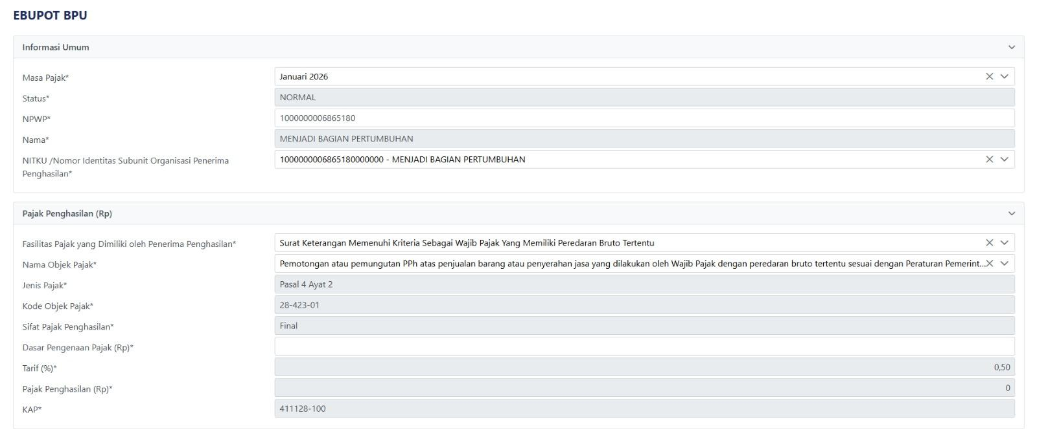
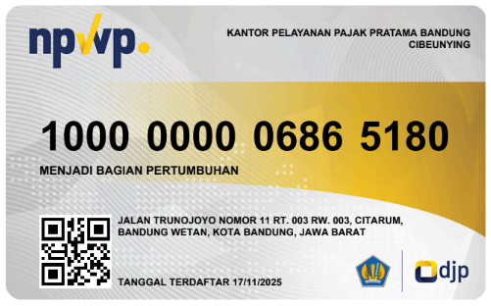
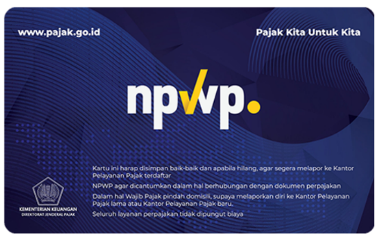


PT Menjadi Bagian Pertumbuhan

finance@mbpworks.id
+62 888-0955-6275
Jalan Trunojoyo Nomor 11 RT 003 RW 003,
Citarum, Bandung Wetan, Kota Bandung, Jawa Barat

SURAT PERNYATAAN NON PKP

Saya yang bertandatangan di bawah ini :

Nama : Fajar Dwi Pangestu
Jabatan : Direktur Keuangan
Nama Perusahaan : Menjadi Bagian Pertumbuhan
Alamat : Jalan Terusan Cigadung No. 128-A RT 003 RW 012, Sekeloa, Coblong,
Kota Bandung, Jawa Barat 40134
Untuk selanjutnya disebut sebagai “Pemberi Pernyataan”.
Dengan ini menyatakan bahwa :
- Pemberi pernyataan bukan merupakan Pengusaha Kena Pajak (Non PKP), sebagaimana dimaksud pada Undang-Undang Pajak Pertambahan Nilai. Oleh karena itu, Pemberi Pernyataan tidak menerbitkan faktur pajak untuk setiap dan seluruh penjualan/penyerahan Barang Kena Pajak (BKP) atau Jasa Kena Pajak (JKP).
- Apabila setelah tanggal surat pernyataan ini ditandatangani, Pemberi Pernyataan telah memenuhi persyaratan untuk dikukuhkan sebagai Pengusaha Kena Pajak (PKP) maka Pemberi Pernyataan akan segera melakukan proses pendaftaran di kantor pajak yang berwenang dan selanjutnya akan memberikan Surat Pengukuhan Pengusaha Kena Pajak (SPPKP).
- Seluruh pernyataan tersebut di atas adalah benar dan dapat dipertanggungjawabkan.
- Pemberi Pernyataan dengan ini membebaskan dan melepaskan lawan transaksi dari seluruh kerugian dari waktu ke waktu yang diderita oleh lawan transaksi termasuk seluruh pengeluaran oleh lawan transaksi dari waktu ke waktu yang timbul dari, berdasarkan, atau sehubungan dengan pelanggaran (termasuk ketidakbenaran, ketidaktepatan, atau ketidakakuratan) dari Surat Pernyataan ini.

Demikianlah Surat Pernyataan ini dibuat untuk dapat dipergunakan sebagai mestinya.
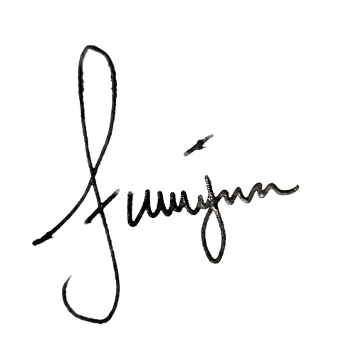
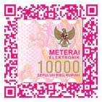
Bandung, 2 Januari 2025



Fajar Dwi Pangestu
Chief Financial Officer

